«Использование синквей –технологии в работе логопеда с дошкольниками с ОВЗ»

Развитие речевой и мыслительной деятельности у детей старшего дошкольного возраста – одно из приоритетных направлений деятельности учителя-логопеда в ДОУ. В настоящее время является общепризнанным, что между развитием речи и уровнем развития мыслительной деятельности существует тесная взаимосвязь. Учитель-логопед, осуществляя коррекционное воздействие, должен учитывать степень сформированности ВПФ у детей с ТНР, т.к. состояние ВПФ является базой для развития речи ребенка.
В связи с продолжением модернизации образования и введением образовательных стандартов нового поколения перед современной логопедией как педагогической наукой стоит ряд задач, связанных с постоянным активным поиском путей совершенствования и оптимизации процесса обучения и развития детей на разных возрастных этапах и в различных образовательных условиях. Это касается не только спектра чисто педагогических новаций, но и приёмов воздействия, касающихся смежных наук. Наиболее эффективные из них адаптируются к потребностям логопедии. Эти методы и приёмы способны поменять векторы взаимодействия взрослого и ребёнка, привнести дух новизны, создать оптимальную эмоциональную атмосферу. На службе современного практикующего логопеда стоит множество приёмов с использованием различных моделей и символов. Одной из таких новых технологий развития речи ребенка является синквейн. Синквейн с французского языка переводится как «пять строк», пятистрочная строфа стихотворения. Синквейн пишется не из любых пяти строк, а по определенным и довольно сложным правилам. Синквейн – это попытка уместить в достаточно краткой форме свои знания, чувства, ассоциации, и выразить свое мнение о каком-то предмете, событии или явлении, который и является темой синквейна. Это может быть краткая, но разносторонняя и емкая характеристика какогото предмета или явления. История возникновения синквейна достаточно молода, по основной версии в начале двадцатого века этот жанр поэзии придумала американская поэтесса Аделаида Крэпси. Первые синквейны были созданы под влиянием японских хайку (хокку) и танка. Со временем синквейн выходит за рамки исключительно поэзии. Было замечено его позитивное влияние на развитие интеллектуальных и аналитических способностей, образной речи, и синквейн начинает применяться в педагогических целях . В России, по свидетельству многих авторов-практиков, синквейн-технологии начали использоваться с 1993 года, и сегодня отечественные методисты называют синквейн важным помощником в формировании осмысленной речи детей как дошкольного, так и школьного возраста, а также в опыте правильного использования различных терминов. Синквейн прочно вошел в систему образования и используется на занятиях, связанных не только с развитием речи как таковой. Различают синквейн традиционный и дидактический. Мы остановимся на дидактическом синквейне, т.к. именно он используется в логопедической практике. Эта технология не требует особых условий для использования и органично вписывается в работу по развитию лексико-грамматических категорий у детей. Дидактический синквейн основывается на содержательной стороне и синтаксической заданности каждой строки. Составление дидактического синквейна является формой свободного творчества, требующей от автора умения находить в информационном материале наиболее существенные элементы, делать выводы и кратко их формулировать. Эти способности очень востребованы в современной жизни.
«Синквейн» состоит из пяти строк, его форма напоминает елочку:
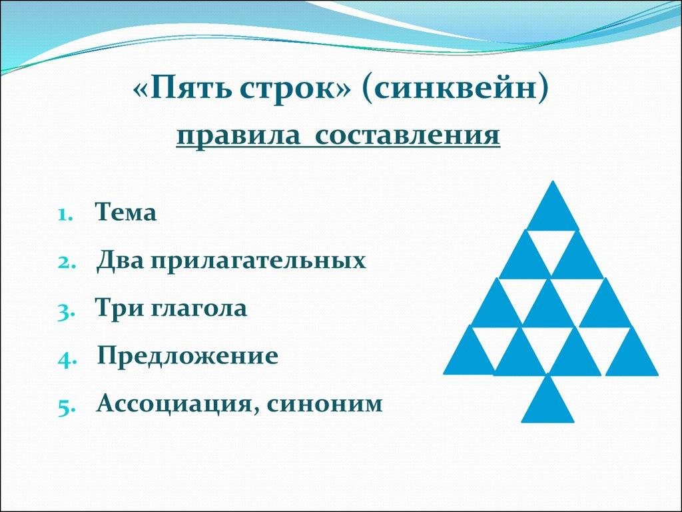

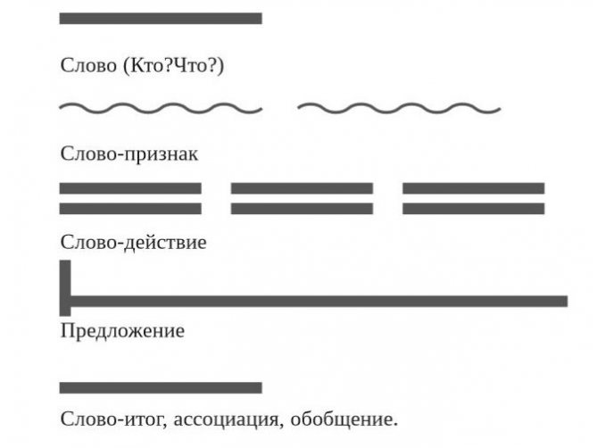
1. первая строка – это тема, состоящая из одного слова (имени существительного);
2. вторая строка – два слова (имена прилагательные). Это описание признаков предмета или его свойства, раскрывающие тему;
3. третья строка состоит из трех глаголов, описывающих действие предмета;
4. четвертая строка – это словосочетание, или предложение, состоящее из нескольких слов, которые отражают личное отношение автора к теме;
5. пятая строка – существительное, выражающее чувства, ассоциация с предметом, синоним первого слова.
С детьми дошкольного возраста строгое соблюдение правил составления синквейна не обязательно, необходимо адаптировать методику с учетом речевых возможностей детей и уровня сформированности ассоциативных связей. Инновационность данной методики состоит в том, что создаются условия для развития личности, способной креативно мыслить, исключать лишнее, выделять главное, обобщать, классифицировать. Использование технологии предполагает обогащение и активизацию глагольного словаря, словаря прилагательных, развитие ассоциативного и наглядно-образного мышления у детей старшего дошкольного возраста. Значимость и целесообразность применения технологии «СИНКВЕЙН» в коррекционно-развивающей деятельности с детьми с ТНР заключается в том, что синквейн - технология:
- - способствует развитию всех компонентов речи;
- -происходит интеграция со всеми образовательными областями программы;
- -используется для проведения рефлексии, анализа и синтеза полученной информации;
- -дает возможность оценить уровень усвоения пройденного материала; -раскрывает творческий и интеллектуальный потенциал ребенка;
- -способствует интерактивному взаимодействию всех участников образовательного процесса. Синквейн уместно составлять в конце каждой лексической темы, когда у детей уже имеется необходимый словарный запас. Возможна работа в парах, малых группах, индивидуально.
Задачи технологии:
- упражнять детей в умении выделять и называть предметы, их признаки, состояния, действия;
- - учить детей классифицировать и обобщать предметы, явления;
- - развивать зрительное восприятие; - учить употреблять в речи предложно-падежные конструкции;
- - учить детей анализировать, вычленять части, объединять в пары, группы, целое, систематизировать предметы по основному и второстепенным признакам;
- - развивать логику;
- - развивать образное мышление;
- - учить детей связно мыслить, составлять рассказы, используя различные предложно-падежные конструкции, перекодировать информацию;
- - развивать смекалку, тренировать внимание;

Предполагаемый результат использования технологии:
• сформированность обобщений, ассоциативных связей, соответствующих возрасту детей;
• сформированность у детей умения правильно употреблять в речи предложно-падежные конструкции;
• коррекция лексико-грамматического строя речи, автоматизация поставленных звуков в своюодной речи детей.
• сформированность мелкой моторики, зрительно-пространственных ориентировок, соответствующих возрасту детей;
• выявление творческих способностей воспитанников для дальнейшего их развития.
Дидактический синквейн основывается на содержательной стороне и синтаксической заданности каждой строки. Составление дидактического синквейна является формой свободного творчества, требующей от автора умения находить в информационном материале наиболее существенные элементы, делать выводы и кратко их формулировать. Эти способности очень востребованы в современной жизни. Правила составления синквейна: • первая строка – одно слово, существительное, отражающее предмет речи; • вторая строка – два слова, прилагательные, описывающие основные (по мнению говорящего) качества предмета речи; • третья строка – три слова, глаголы, включающие действия в рамках темы; • четвертая строка – фраза из нескольких слов, показывающая отношение к теме; • пятая строка – слово, связанные с первым, отражающее сущность темы.
Например: 1. Кукла 2. Красивая, любимая. 3. Стоит, сидит, улыбается. 4. Моя кукла самая красивая
5. Игрушка.
1. Дождь 2. Мокрый, холодный. 3. Капает, стучит, льётся 4. Я не люблю дождь. . 5. Вода.
1. Белка 2. Рыжая, пушистая. 3. Скачет, прыгает, грызет. 4. Я люблю белку. 5. Дикие животные. .
Из приведённых примеров видно, что для того чтобы правильно составить синквейн, необходимо:
• иметь достаточный словарный запас в рамках темы;
• владеть обобщением;
• пользоваться понятиями: слово-предмет, слово-действие, слово-признак;
• научиться правильно понимать и задавать вопросы;
• согласовывать слова в предложении;
• правильно оформлять свою мысль в виде предложения.
Наибольшее распространение синквейн-технологии нашли в работе с детьми с общим недоразвитием речи, словарь и лексико-грамматическая сторона речи которых значительно отличаются от детей с речевой нормой: в речи таких детей отмечается бедность словаря и однотипность грамматических форм. Такие дети не понимают и искажают значения слов, затрудняются в их отборе, допускают ошибки при согласовании слов в словосочетаниях и предложениях. Мой опыт работы с данной категорией детей показывает, что им требуется больше времени на обдумывание и формулирование ответа. Для них характерна низкая активность познавательной деятельности, быстрая утомляемость, недостаточная работоспособность на занятиях, устойчивость внимания, малая инициативность в игровой деятельности, ограниченные возможности распределения внимания при относительно сохранной логике, сниженная вербальная память, слабая продуктивность запоминания. Анализ диагностических показателей детей и мониторинга уровня подготовки их к школе показывает, что даже у детей с хорошими диагностическими данными к моменту поступления в учебное заведение остаются трудности, связанные со скоростью актуализации имеющихся знаний и собственного речевого высказывания, им требуется больше времени на обдумывание и формулирование ответа. Особенно это начинает проявляться, когда повышаются сложность заданий и на первый план выходят умения анализировать, выбирать главное, коротко и точно выражать свои мысли . Наряду с решением задачи накопления, обогащения, уточнения словарного запаса должна решаться другая, не менее важная: создание условий для его актуализации в собственном высказывании. С этой задачей успешно справляется дидактический синквейн. Эта технология не требует особых условий для использования и органично вписывается в работу по развитию лексико - грамматических категорий у младших школьников. Работа по освоению синквейна предполагает несколько этапов. Предварительную работу необходимо начинать с уточнения, расширения и совершенствования словаря. Знакомя детей с понятиями «слово, обозначающее предмет» и «слово, обозначающее действие предмета», мы тем самым готовим платформу для последующей работы над предложением. Давая понятие «слово, обозначающее признак предмета», мы накапливаем материал для распространения предложения определением. Дети овладевают понятиями «живой и неживой» предмет, учатся правильно ставить вопросы к словам, обозначающим предметы, действия и признаки предмета, изображать их графически. Графические схемы помогают детям наглядно ощутить границы слов и их раздельное написание. На этом этапе работы используются различные картинки и предметы. Если ребенок дает одно название тому, что изображено на картинке (дядя), логопед может спросить, как назвать его по-другому (папа, мужчина); тетя (мама, женщина); девочка (дочка, внучка); бабушка (старушка). Логопед (педагог )требует от детей ответа одним словом, обозначающим предмет.
Работу можно построить по определенному плану.
1. Сначала предлагается назвать те слова, которые обозначают живые предметы, затем неживые. Далее называть предметы по порядку и к каждому ставить соответствующий вопрос.
2. Логопед добивается от детей названий нескольких действий, которые могут производить изображенные предметы (дерево растет, цветет, качается, засыхает, скрипит).
3. Дети называют действия (смотрит, плачет, улыбается, кричит).
4. Называют то, что изображено на картинках (чайник кипит; девочка прыгает).
5. Логопед даёт описание предмета, не называя его. Даётся несколько признаков к нему (овальный, зеленый, твердый, хрустящий). Дети, узнав, называют предмет (огурец).
6. Нахождение слов, подходящих к графическим изображениям: костер, солнце – горит, светит; яркий, яркое, жаркий, жаркое. После того, как у детей сформировалось представление о словах, обозначающих предмет и действия предмета (грамматическое значение слова), их подводят к понятию о предложении и начинают работу над структурой и его грамматическим оформлением. Слова, обозначающие предмет и действия предмета, соединяются в простое нераспространенное предложение (тем самым закладывается основа для успешного овладения понятием грамматическая основа предложения). На этом этапе дети учатся составлять по картинкам простое нераспространенное предложение разной структуры (подлежащее + сказуемое / сказуемое + подлежащее), а также простые нераспространенные предложения с однородными подлежащими и сказуемыми. Далее структура предложения усложняется за счёт распространения грамматической основы. В предложение вводится определение, выраженное прилагательным, и дополнение, выраженное существительным в винительном, родительном, дательном и творительном падежах без предлога. Далее вводится понятие о коротких словах (предлогах), их употреблении в речи. Завершается подготовительная работа формированием умения строить распространенные предложения разных структур с опорой на сюжетные картинки, вопросы, схемы и т.д. Кроме того, логопедом даются задания, направленные на формирование умения сокращать предложения до простого двусоставного нераспространенного предложения, тем самым ещё раз актуализируя знание, что в предложении есть главные слова, без которых построить его невозможно. Они необходимы для создания синквейна, своеобразного мини-сочинения, где сконцентрированы знания, чувства ребёнка и сужена оценка явлений и событий, а также выражен личный взгляд на тот или иной предмет. Основной этап освоения техники синквейна представляет собой непосредственное обучение составлению пятистиший. Работа может проводиться на индивидуальных, подгрупповых и фронтальных занятиях. Рекомендуется начать с работы в парах, тройках, а затем перейти к индивидуальной работе. Дети, умеющие печатать, могут создавать свой синквейн на листе бумаги, не умеющие этого – в виде устных сочинений или при помощи специальных символов.
Детям дошкольного возраста можно предложить устное составление синквейна вопросительными словами:
- О ком, о чем?
- Какие, какая, какое?
- Что делал, что сделал?
При помощи наводящих вопросов дети учатся выделять главную мысль, отвечать на вопросы и по определенному алгоритму создают свои устные нерифмованные стихотворения.
Темами синквейнов служат лексические темы, которые усваивают дети с ОНР в в старшем дошкольном возрасте. Они могут быть посвящены человеку (его качествам), явлениям природы, животным, птицам, праздникам, различным датам.
Нужно быть готовым к тому, что не всем детям с ТНР может понравиться составление синквейна, потому что работа над ним требует определенного осмысления, словарного запаса и умения выражать свои мысли. Поэтому необходимо помогать и поощрять стремление детей составить синквейн или отвечать на вопросы. Как показывает опыт, постепенно дети привыкнут к правилам написания нерифмованных стихотворений, а их составление превратится в игру. И незаметно для самих детей игра в синквейн станет для них весёлым и занимательным занятием.
Предполагается, что с детьми дошкольного возраста строгое соблюдение правил составления синквейна необязательно. Чтобы правильно составить синквейн важно:
- иметь достаточный словарный запас в рамках темы;
- владеть анализом, обобщающими понятиями (слово-предмет, слово-действие, слово-признак);
- уметь подбирать синонимы;
- научиться правильно понимать и задавать вопросы;
- правильно оформлять свою мысль в виде предложения.
Вариативность использования синквейна.
Различные вариации для составления синквейна способствуют разноплановому составлению заданий. Помимо самостоятельного (как и в паре, группе) составления нового синквейна, возможно варианты. Это:
-Составление краткого рассказа по готовому синквейну (с использованием слов и фраз, входящих в состав синквейна);
- Коррекция и совершенствование готового синквейна;
- Анализ неполного синквейна для определения отсутствующей части (например, дан синквейн без указания темы — без первой строки, необходимо на основе существующих ее определить). Простота построения синквейна делает его одним из эффективных методов развития ребенка дошкольного возраста, который позволяет быстро получить результат.
Синквейн помогает пополнить словарный запас, совершенствуется навык использования в речи синонимов и антонимов;
Синквейн учит краткому пересказу, формирует знания о предложении; развивает умение соблюдать интонацию.
Синквейн учит находить и выделять в большом объеме информации главную мысль, совершенствует умение высказывать собственное отношение к чему-либо.
Синквейн помогает самовыражению детей, через сочинение собственных нерифмованных стихов, изученный на занятиях материал приобретает некую эмоциональную окраску, что способствует его более глубокому усвоению.
Синквейн помогает развить речь и мышление.
Синквейн облегчает процесс усвоения понятий и их содержания. Используется как заключительное задание по пройденному материалу.
Синквейн — это также способ контроля и самоконтроля (дети могут сравнить синквейны и оценивать их).
Синквейн является игровым приемом.
Метод синквейн открывает новые возможности; помогает оптимизировать работу учителя-логопеда
- использование синквейна не нарушает общепринятую систему воздействия на развитие речи детей и обеспечивает индивидуальный, дифференцированный подход.
- способствует обогащению и актуализации словаря, уточняет содержание понятий.
- является диагностическим инструментом, даёт возможность педагогу оценить уровень усвоения ребёнком пройденного материала.
- носит характер комплексного воздействия, не только развивает речь, но способствует развитию памяти, внимания, мышления.
Работу по созданию синквейна можно вести сразу в нескольких направлениях:
а) логопед – ребенок; б) логопед – родители – ребенок; в) логопед –музыкальный руководитель – ребенок; г) логопед – воспитатель – ребенок. Темами синквейнов могут служить лексические темы, согласно календарно-тематическому планированию логопеда, которые усваивают дети ОВЗ в группах с ТНР: человек (его качества), явления природы, животные, птицы, различные праздники. Работа над темами «Человек», «Папа», «Мама», «Девочки», «Мальчики», «Я», «Мы» позволяет детям подумать над тем, кто такой человек, о чем он мечтает, что может, чего не должен совершать в своей жизни. Один из любимых разделов для детей – «Мое любимое животное» («Собака», «Кошка»). С особым старанием дети пишут синквейны по темам «Моя улица», «Мой город». Такие сочинения различной тематики создаются один раз в неделю, что находит свое отражение в перспективном планировании. Работа с синквейном предполагает и прочтение ребенком своего сочинения. И как бы он это ни делал, у него есть всегда огромное желание читать свое стихотворение всем. Здесь открываются новые возможности синквейна по формированию просодической стороны речи. После того, как дети освоят написание синквейнов, можно усложнить работу, например дать задание составить рассказ по готовому синквейну или составить синквейн по прослушанному рассказу; исправить, переделать или усовершенствовать готовый синквейн; проанализировать неполный синквейн для определения отсутствующей части (синквейн даётся без указания темы, т.е. без первой строки, и ребенку необходимо на основе существующих известных данных ее определить) и т.д. Синквейн также может широко использоваться в работе по подготовке детей к обучению грамоте. При изучении, например, темы «Звуки речи» может возникнуть такой образец: 1. Звуки речи. 2. Гласные и согласные. 3. Слышим, произносим, выделяем. 4. Звуки складываются в слова. 5. Речь.
Поощряются синквейны, содержащие характеристики темы с различных сторон. Предлагаемые детьми слова помогают взрослому, педагогу увидеть предмет глазами воспитанников, что, в свою очередь, даёт логопеду возможность скорректировать представления детей об этом понятии, а также в мнемонических целях. Особо популярны у старших дошкольников синквейны-загадки. Приведу пример одной из них:
- ? 2. Интересная, поучительная. 3. Читаем, листаем, думаем, переживаем. 4. Учит правильно жить. 5. Мудрость. (Книга)
Использование синквейна на итоговых занятиях по какой-либо теме демонстрирует не столько знания, сколько понимание детьми предмета речи с точки зрения оценки, ценностной ориентации, ассоциаций. Анализируя составленные синквейны, можно увидеть, насколько логопеду удалось достичь желаемого (планируемого) результата. Опыт использования синквейна на логопедических занятиях показывает, что дети воспринимают его как игру, как особый вид творчества, как способ выразить своё мнение, поспорить с участниками общего процесса. Составление синквейна полезно для развития у детей способностей к анализу, синтезу и, шире, к рефлексии. Использование на занятиях дидактического синквейна позволяет логопеду эффективно сочетать основные образовательные принципы – информационный, деятельностный, личностно-ориентированный, что особенно актуально в условиях работы с детьми, имеющими особые образовательные потребности . Дидактический синквейн даёт возможность организовывать вариативное многофакторное поле выбора. Учитель-логопед создает для каждого ребенка реальную возможность двигаться по своей собственной, индивидуальной траектории развития.
Итак, синквейн-технология – такой вид деятельности, который способствует развитию мышления, речи, общения, воображения и детского творчества, личностного развития ребенка, что позволяет выстраивать вариативное развивающее образование, ориентированное на уровень развития ребенка. Дидактический синквейн позволяет создавать условия для свободного выбора ребенком деятельности, принятия решений, выражения чувств и мыслей, благодаря ему возможна поддержка индивидуальности и инициативы каждого ребенка, а это, в свою очередь, создает социальную ситуацию для развития ребенка, что актуально в связи с вводом в действие ФГОС дошкольного образования. Таким образом, целесообразность использования дидактического синквейна в логопедической практике объясняется тем, что эта технология показала себя очень эффективной, она открывает новые возможности взаимодействия с ребёнком, гармонично вписывается в работу по развитию речи. Использование этой технологии не нарушает общепринятую систему работы по преодолению речевой патологии и обеспечивает её логическую завершенность. Синквейн носит характер комплексного воздействия, он развивает не только речь, но и высшие психические функции (память, внимание, мышление и др.); развивает устную и письменную связную речь ребенка и интонационную сторону речи; является неиссякаемым источником для творчества детей.

